导语：秋季养生首选它，也是不可缺少的保温杯情人，不要至泡它了，这样做喝起来香甜可口，营养丰富，不懂可惜了

 “保温杯里泡枸杞”已经成为当代养生第一式，除了在保温杯里可以看到枸杞，在其它地方我们也可以看到枸杞的身影：像什么枸杞煮粥、枸杞炒肉（个人认为是黑暗料理）、枸杞拌菜，以及在影视剧最风骚的“抛头颅洒枸杞”。在我们传统国术中医，枸杞的混身都是用来入药的，除了枸杞的干果（也就是我们常见的枸杞子）外，枸杞根和枸杞叶也被中医中不可或缺的药材之一。我们日常见得最多的大众（保温杯）情人——枸杞子，我们所说的枸杞其实指的就是枸杞子，它在中医里的主要功效是温补肝肾、明目清肺，而且效果非常的好。不过相比较其它的中药，最重要的一点是它…不苦…好吃！

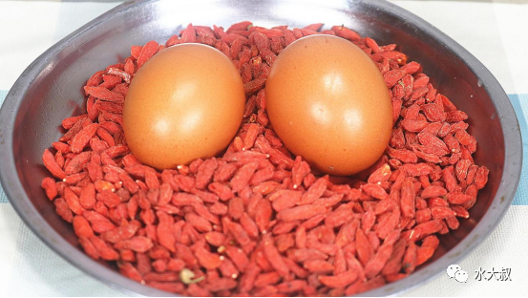

枸杞中含有的枸杞多糖含量非常的丰富，这种成分能够激活人体中的免疫因子，从而达到一个提升免疫力的作用。另外，在枸杞当中还含有非常多的维生素a、维生素B族以及维生素E，所含有的各种氨基酸、不饱和脂肪酸成分也特别的丰富。可以有效起到抗氧化以及清除自由基等功效，具有改善体质的作用。今天用枸杞搭配鸡蛋，分享一个健康的吃法。枸杞不仅能滋阴益肾，而且还具有明目的作用，所以多食用一些枸杞对我们的身体很有好处。

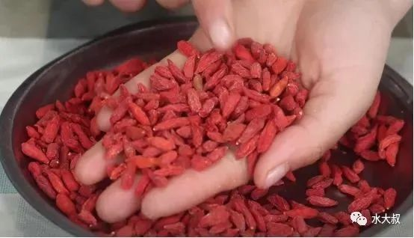

所需材料：枸杞、面粉、食用盐、鸡蛋、红糖

具体方法：

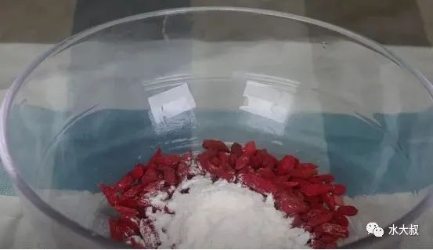

1、首先将适量的枸杞放入碗中，加入一点面粉先搅拌均匀。面粉能够吸有效附枸杞表面上的残留污渍，然后在放一勺食用盐抓匀。食盐能够起到一个杀菌消毒的效果，接下来倒入清水将枸杞抓洗一遍，用面粉搭配食用盐这个方法能够把枸杞清洗得非常干净，这样食用起来才更放心。洗净后把水倒掉，再倒入适量的清水浸泡五分钟。

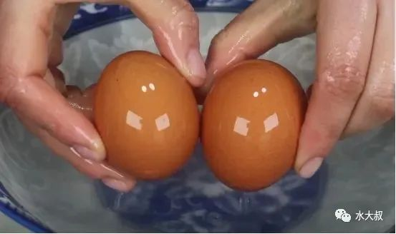

2、接下来取适量的鸡蛋放入水中，然后用食用盐将鸡蛋表面搓洗一遍。鸡蛋壳表面会残留有大肠杆菌，所以一定要将蛋壳表面清洗干净，搓洗完以后再用清水冲洗一遍。

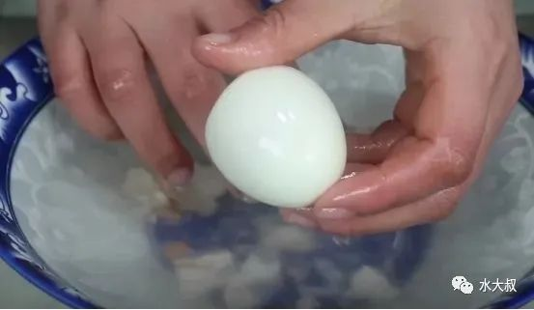

3、鸡蛋洗净后放入锅中，加入适量清水开大火煮熟。鸡蛋煮熟以后捞出来过一遍凉水，然后把鸡蛋壳剥掉。用叉子在鸡蛋表面扎出一些小孔，这样可以让鸡蛋更容易入味，而且更好吃。

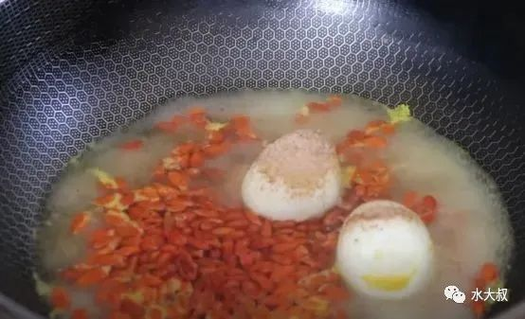

4、接下来将浸泡好的枸杞和水倒入锅中，然后开大火煮开，煮开以后再把鸡蛋放进去，继续再煮两分钟。两分钟后加入20克红糖，煮至融化再煮三分钟。三分钟以后关火出锅装入碗中，放置温柔即可食用。

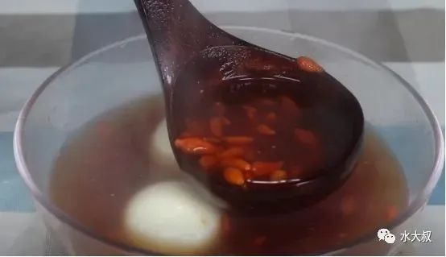

枸杞经过浸泡后再进行煮制，这样就可以将枸杞里面营养全部激发出来了。鸡蛋煮的也非常入味，可以用来做早餐，大人小孩都可以吃。经常喝这样的汤对我们身体非常有好处，喝起来香甜可口，营养丰富，喜欢赶紧试试吧。